Завершился областной этап IX республиканского конкурса проектов по экономии и бережливости «Энергомарафон-2015» в Гродненской области

29 января 2016 года состоялся областной (отборочный) этап IX республиканского конкурса проектов учреждений образования по экономии и бережливости «Энергомарафон-2015».

Республиканский конкурс ежегодно проводится с целью выявления и распространения передового опыта работы педагогов по организации образовательного процесса в области энергосбережения, внедрению современных идей и методов энергосбережения в работу учреждений образования.
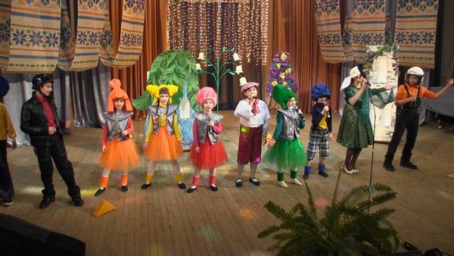
Отборочный этап конкурса в Гродно проходил в два этапа: районный и областной. Для участия в областном этапе согласно заявкам учреждений дошкольного, общего среднего, специального, профессионально-технического и среднего специального образования, учреждений дополнительного образования детей и молодёжи поступило 632 работы из 19 районов области (2014 г. - 517, 2013 г. - 474):
1. «Проект практических мероприятий по энергосбережению» - 40 работ из 39 учреждений образования 15 районов области;
2. «Культурно-зрелищное мероприятие по пропаганде эффективного и рационального использования энергоресурсов» - 50 работ из 19 районов;
3. «Художественная работа по пропаганде эффективного и рационального использования энергоресурсов (видеоролик; листовка; плакат; рисунок)» - 505 работ из 19 районов области;
4. «Система образовательного процесса и информационно-пропагандистской работы в сфере энергосбережения в учреждении образования» - 35 работ из 13 районов области.

Увеличилось количество работ, представленных в номинациях «Проект практических мероприятий по энергосбережению» (2014 г. - 38, 2015 г. - 40), «Культурно-зрелищное мероприятие по пропаганде эффективного и рационального использования энергоресурсов» (2014 г. - 43, 2015 г. - 50), «Художественная работа по пропаганде эффективного и рационального использования энергоресурсов (видеоролик; листовка; плакат; рисунок)» (2014 г. - 369, 2015 г. - 505), «Система образовательного процесса и информационно-пропагандистской работы в сфере энергосбережения в учреждении образования» (2014 г. - 19, 2015 г. - 35).
Повысилась активность участия в конкурсе учреждений, обеспечивающих получение дошкольного образования Гродненского, Ивьевского, Лидского, Кореличского районов, администраций Ленинского и Октябрьского районов г. Гродно, учреждений дополнительного образования детей и молодежи Волковысского, Гродненского, Лидского, Мостовского, Новогрудского, Слонимского, Щучинского районов, учреждений специального образования Новогрудского района, администрации Ленинского района г. Гродно.

Отбор и оценивание работ осуществлялось заочно членами жюри в соответствии с требованиями к работам по номинациям, заявленным в Инструкции о порядке проведения отборочного этапа конкурса.
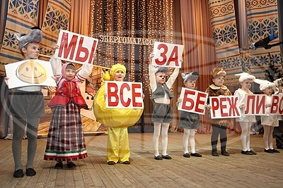
Победители в каждой номинации представят Гродненскую область на заключительном этапе республиканского конкурса проектов учреждений образования по экономии и бережливости «Энергомарафон-2015» в г. Гомеле.
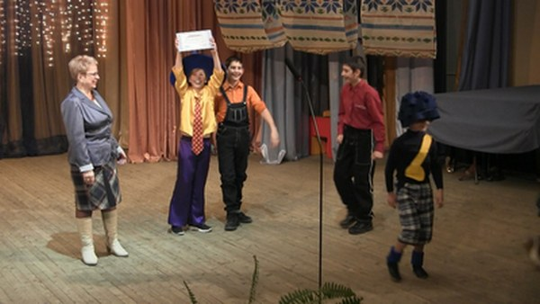

Согласно решению жюри победителями областного этапа конкурса признаны:
- в номинации «Проект практических мероприятий по энергосбережению»:
I место - Бабиля Диана, Белекало Елена, Бартош Мария, учащиеся ГУО «УПК Деречинский детский сад - средняя школа» Зельвенского района (руководители проекта - Ровгач А.С., Плавская Г.Н., учителя);
II место - Лысенко Антон, учащийся ГУО «Лидский районный центр технического творчества» (руководитель проекта - Ермак В.Ч., педагог дополнительного образования);
III место - Юркойть Антон, учащийся ГУО «УПК Ворнянский ясли-сад - средняя школа» Островецкого района (руководитель проекта - Юркойть Е.И., учитель);
- в номинации «Культурно-зрелищное мероприятие по пропаганде эффективного и рационального использования энергоресурсов»:
I место - ГУО «Средняя школа № 18 г. Гродно» (руководитель – Морозик М.Е., заместитель директора по воспитательной работе);
II место - ГУО «Ясли-сад № 45 г. Гродно» (руководитель – Янушевская Н.И., заместитель заведующей по основной деятельности);
III место - ГУО «Гимназия № 1 им. К.Калиновского г. Свислочь» (руководители – Осиюк С.Н., Савко Н.В., учителя).
- в номинации «Художественная работа по пропаганде эффективного и рационального использования энергоресурсов (видеоролик; листовка; плакат; рисунок)»:
Видеоролик:
I место - Кисель Даниил, учащийся ГУО «Гимназия № 1 им. академика Е.Ф.Карского г. Гродно» (руководитель - Панасик О.А.);
II место - Дыско Мария, Гисич Дмитрий, учащиеся ГУО «Средняя школа № 6 г. Сморгони» (руководитель - Кухар И.В.);
III место - коллектив воспитанников ГУО «Ясли-сад № 7 г. Новогрудка» (руководитель - Маркевич О.В.).
Листовка:
I место - Мороз Алеся, Наливайко Валерия, учащиеся ГУО «Костенёвская базовая школа» Слонимского района (руководитель - Утлик Е.Н.);
II место - Салейко Егор, учащийся ГУО «УПК Большешиловичский ясли-сад - базовая школа» Слонимского района (руководитель - Равинская О.В.);
III место - Грецкая Анастасия, учащаяся ГУО «Гимназия № 1 г. Мосты» (руководитель - Грецкая Н.В.).
Плакат:
I место - Крупица Вероника, учащаяся ГУО «Гродненский районный центр творчества детей и молодёжи» (руководитель - Заблоцкая А.Н.);
II место - Гойдь Анастасия, учащаяся УО «Ивьевский государственный сельскохозяйственный профессиональный лицей» (руководитель - Шевчук Т.В.);
III место - Скрундь Елизавета, учащаяся ГУО «УПК Новосёлковский ясли-сад - базовая школа» Слонимского района (руководитель - Смолик О.В.);
Рисунок:
I место - Орач Екатерина, Орач Александра, учащиеся ГУО «Гимназия № 5 г. Гродно» (руководитель - Орач Ж.В.);
II место - Харченко Ксения, учащаяся ГУО «Центр творчества детей и молодёжи «Спектр» г. Гродно» (руководитель - Шипилова С.А.);
III место - Костюк Владислав, учащийся ГУО «Средняя школа № 4 г.Новогрудка» (руководитель - Матяско Ж.И.);
III место - коллектив воспитанников ГУО «Ясли-сад № 101 г. Гродно» (руководитель - Ханецкая Т.В.).
- в номинации «Система образовательного процесса и информационно-пропагандистской работы в сфере энергосбережения в учреждении образования»:
I место - ГУО «Средняя школа № 12 г. Гродно» (Головенко А.И., директор);
II место - ГУО «Средняя школа № 27 г. Гродно» (Солянский Н.Е., директор);
III место - ГУО «Лидский районный экологический центр детей и молодёжи» (Теханович Ж.Н., директор).
Лучшим учреждениям области вручены сертификаты на выделение средств из республиканского бюджета для внедрения энергоэффективных мероприятий в подведомственных организациях отделам образования, спорта и туризма районных исполнительных комитетов, ставшим победителями:
- в номинации «Система образовательного процесса и информационно-пропагандистской работы в сфере энергосбережения в учреждении образования»:
за I место - государственному учреждению образования «Средняя школа № 12 г. Гродно» в объеме 250 (двести пятьдесят) миллионов бел.рублей;
за II место - государственному учреждению образования «Средняя школа № 27 г. Гродно» в объеме 150 (сто пятьдесят) миллионов бел.рублей;
за III место - государственному учреждению образования «Лидский районный экологический центр детей и молодёжи» в объеме 100 (сто) миллионов бел.рублей;
- в номинации «Проект практических мероприятий по энергосбережению»:
за I место - государственному учреждению образования «Учебно-педагогический комплекс Деречинский детский сад - средняя школа» Зельвенского района в объеме 100 (сто) миллионов бел.рублей;
- в номинации «Культурно-зрелищное мероприятие по пропаганде эффективного и рационального использования энергоресурсов»:
за I место - государственному учреждению образования «Средняя школа № 18 г. Гродно» в объеме 100 (сто) миллионов бел.рублей.
Анализ конкурсных материалов показывает, что педагогами внедряются разнообразные как традиционные (агитбригады, тематические игры, акции, экскурсии, игровые смены пришкольных лагерей, беседы, встречи, рейды энергопатрулей), так и нетрадиционные формы, методы воспитательной работы по формированию у обучающихся навыков энергосбережения (практические и виртуальные музеи, тематическая работа в социальных сетях, интернет-форумы, интерактивные задания, сайты, блоги). Вызывают интерес работы, включающие оптимальное сочетание различных видов деятельности обучающихся в семье, социуме, учреждении образования.

За интересные идеи заслужили внимания следующие проекты: «Четвертый лишний» (ГУО «Средняя школа № 2 г. Слонима»), «Светодиодное освещение в школе» (ГУО «УПК Гнезновский детский сад – средняя школа» Волковысского района), «Экономия автомобильного дизельного топлива» (УО «Гродненский государственный профессиональный электротехнический колледж им. И.Счастного»), «Расчет экономической эффективности замещения традиционной электросети солнечными батареями для освещения лицея» (УО «Новогрудский государственный сельскохозяйственный профессиональный лицей»), «Портативная солнечная батарея - альтернативный источник энергии» (ГУО «Средняя школа № 8 г.Слонима»).

Привлекли внимание интересные названия работ: «Чем больше сбережем, тем лучше заживем» (ГУО «УПК Кваторский ясли-сад - базовая школа» Берестовицкого района), «Школа рачительных хозяев» (ГУО «Средняя школа № 12 г. Гродно»), «Энергетический» спорт» (ГУО «Средняя школа № 11 г. Лиды»), «Солома сельскохозяйственных культур как источник тепловой энергии» (ГУО «УПК Ворнянский ясли-сад - средняя школа» Островецкого района) и др.

Членами жюри отмечена высокая культура оформления материалов, а также качество работ учреждений образования Волковысского, Дятловского, Слонимского районов, администраций Ленинского и Октябрьского районов г. Гродно.

